Что делать, если ваш автомобиль загорелся?
Инструктор ПЧ-233: Литвинова Г.Н.
Запах бензина или горелой резины в салоне, появление дыма из-под капота – это факторы, предшествующие возгоранию.
Этот алгоритм действий должен знать каждый автолюбитель!
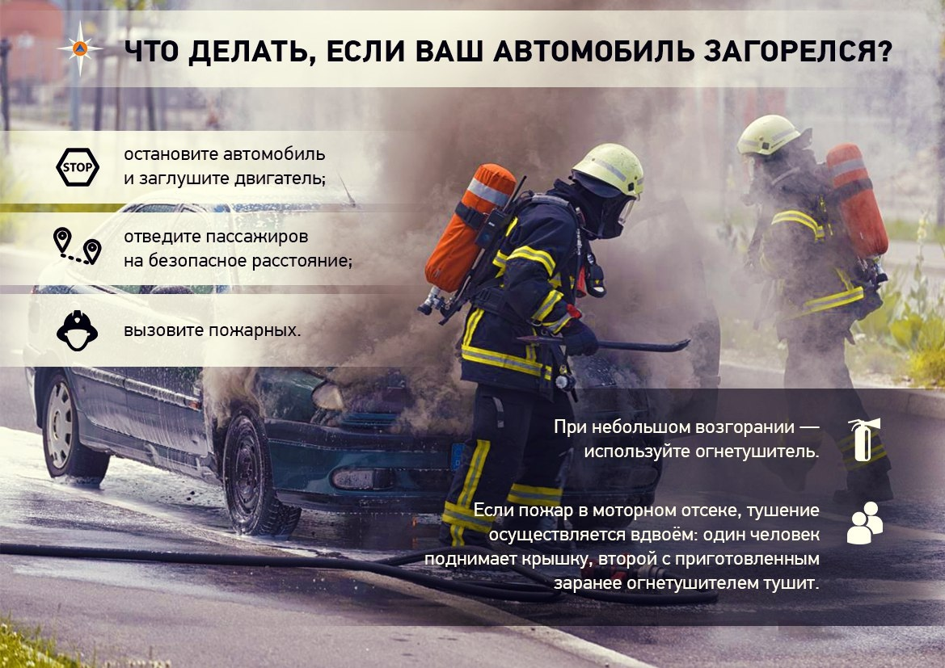
При пожаре звонить 101 или 112 с любого телефона.

